Chapitre 1 – Un modèle de la lumière

Activité 1 (expérimentale) – La face cachée de la lumière
. . . . . . . . . . . . . . . . . . . . . . . . . . . . . . . . . . . . . . . . . . .
Mon point de vue…
A votre avis, la lumière qu’on voit blanche est :
1- composée de toutes les couleurs existantes
2- composée de quelques couleurs
3- composée d’une seule couleur
Donner un argument pour justifier votre réponse.

Vous disposez d’une lampe et d’un prisme posé sur la table (schéma ci-contre, vue de dessus).
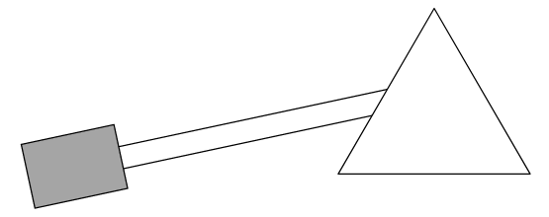
1ère expérience : Sans déplacer la lampe, tourner le prisme sur lui-même (toujours posé sur la table) de façon à obtenir le plus beau dégradé de couleurs possible.

- Faire figurer sur le schéma ci–contre quelques couleurs observées (en respectant l’ordre des couleurs).
- Proposer un verbe pour décrire l’action du prisme sur la lumière blanche :
Le prisme . . . . . . . . . . . . . .. . . . . . . . la lumière blanche.

2e expérience : après le prisme on isole la couleur rouge (à l’aide d’un filtre ou d’un ou plusieurs caches)
- Prévision : A votre avis, que va-t-on observer sur l’écran si place un second prisme sur le chemin de la lumière rouge ? Justifier votre réponse.
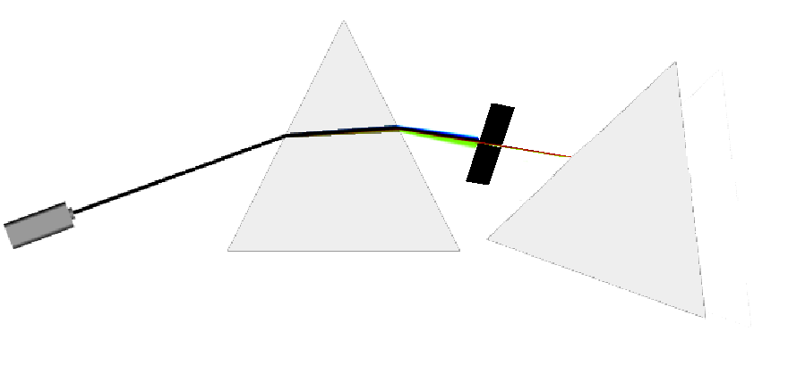
Caches
?
Appeler le professeur pour réaliser l’expérience après validation éventuelle
Observation : conforme à la prévision non conforme à la prévision
- Refaire une prévision pour la couleur verte. Justifier votre prévision.
Faire l’expérience.
Observation : conforme à la prévision non conforme à la prévision

Activité 2 (expérimentale) – De toutes les couleurs
. . . . . . . . . . . . . . . . . . . . . . . . . . . . . . . . . . . . . . . . . . .
Vous disposez des paragraphes 1 à 3 du modèle.

Dans cette activité, on utilise un instrument appelé spectroscope, permettant de visualiser des spectres de lumières émises par différents objets figurant dans le tableau ci-dessous : il s’agit donc d’analyser la lumière émise.
- Observer les lumières émises par les différents objets à l’œil nu et compléter la première colonne.
- Observer les lumières avec le spectroscope et compléter la 2e colonne.
- À l’aide du paragraphe 3 du modèle, compléter la 3e colonne.

Objet observé | 1. Couleur de la lumière | 2. Dessiner (ou coller) le  spectre observé | 3. Type de spectre
Ciel |  | 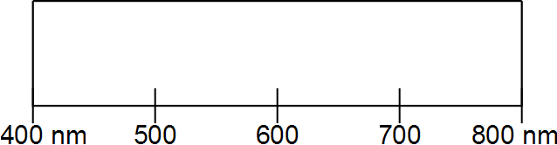
Lampe à vapeur de sodium Na
Lampe à vapeur
de mercure Hg
Lampe dite « néon » au plafond
Lampe télécommandée

On observe maintenant une lampe à filament.
- Quelles couleurs apparaissent dans le spectre de la lumière émise lorsque l’intensité augmente ?
- Compléter le tableau suivant après utilisation du spectroscope.
Ampoule à filament
Faible intensité
Ampoule à filament
Forte intensité

Compléter les pointillés du paragraphe 3 du modèle avec le mot « augmentation » ou avec le mot « diminution ».

Activité 3 – Une couleur peut en cacher plusieurs autres…
. . . . . . . . . . . . . . . . . . . . . . . . . . . . . . . . . . . . . . . . . . .

Dans un spectre, une couleur correspond toujours à une lumière monochromatique et donc à une unique longueur d’onde. En revanche, quand on voit une lumière colorée, celle–ci peut être monochromatique ou polychromatique.

- Relier chaque source de lumière au(x) spectre(s) (il y en a parfois 2 possibles) pouvant correspondre à la lumière décrite.
1
2
3
4
5
6
Lampe à décharge,
vue violette
Une lampe à filament, vue rouge

Le soleil vu jaune
Une lampe à filament, vue blanche
Lampe à décharge,
vue blanche

Un laser vu rouge

- Pour chacun des spectres, indiquer si la lumière dispersée est monochromatique ou polychromatique.
- Lorsqu’on voit une lumière d’une certaine couleur, peut–on prévoir le spectre de cette lumière ? Expliquer votre réponse.
- Proposer 2 spectres pour un objet vu orange :
un spectre de lumière monochromatique | un spectre de lumière polychromatique.

